Лабораторная работа №1. Простые модели компьютерной сети.

Имитационное моделирование”

Александрова Ульяна Вадимовна

Содержание

# 1 Цель работы

Целью работы является освоение работы с топологиями сетей при помощи средства имитационного моделирования NS-2, а также анализ результатов моделирования.

# 2 Задание

1. Проверить работу примеров из источника;
2. Выполнить упражнение по описанию своей собственной топологии сети.

# 3 Теоретическое введение

Network Simulator (NS-2) — один из программных симуляторов моделирования процессов в компьютерных сетях. NS-2 позволяет описать топологию сети, конфигурацию источников и приёмников трафика, параметры соединений (полосу пропускания, задержку, вероятность потерь пакетов и т.д.) и множество других параметров моделируемой системы. Данные о динамике трафика, состоянии соединений и объектов сети, а также информация о работе протоколов фиксируются в генерируемом trace-файле.

реализовано на языке С++. В качестве интерпретатора используется язык скриптов (сценариев) OTcl (Object oriented Tool Command Language). NS-2 полностью поддерживает иерархию классов С++ и подобную иерархию классов интерпретатора OTcl. Обе иерархии обладают идентичной структурой, т.е. существует однозначное соответствие между классом одной иерархии и таким же классом другой. Объединение для совместного функционирования С++ и OTcl производится при помощи TclCl (Classes Tcl). В случае, если необходимо реализовать какую-либо специфическую функцию, не реализованную в NS-2 на уровне ядра, для этого используется код на С++.

Процесс создания модели сети для NS-2 состоит из нескольких этапов:

1. создание нового объекта класса Simulator, в котором содержатся методы, необходимые для дальнейшего описания модели (например, методы new и delete используются для создания и уничтожения объектов соответственно);
2. описание топологии моделируемой сети с помощью трёх основных функциональных блоков: узлов (nodes), соединений (links) и агентов (agents);
3. задание различных действий, характеризующих работу сети.

Для создания узла используется метод node. При этом каждому узлу автоматически присваивается уникальный адрес. Для построения однонаправленных и двунаправленных линий соединения узлов используют методы simplex-link и duplex-link соответственно.

Важным объектом NS-2 являются агенты, которые могут рассматриваться как процессы и/или как транспортные единицы, работающие на узлах моделируемой сети.

Агенты могут выступать в качестве источников трафика или приёмников, а также как динамические маршрутизирующие и протокольные модули. Агенты создаются с помощью методов общего класса Agent и являются объектами его подкласса, т.е. Agent/type, где type определяет тип конкретного объекта.

# 4 Выполнение лабораторной работы

## 4.1 Шаблон сценария для NS-2

В рабочем каталоге создаю директорию mip и под-директорию lab-ns, где буду выполнять лабораторную работу. Там же создаю файл под названием shablon.tcl (рис. 1).

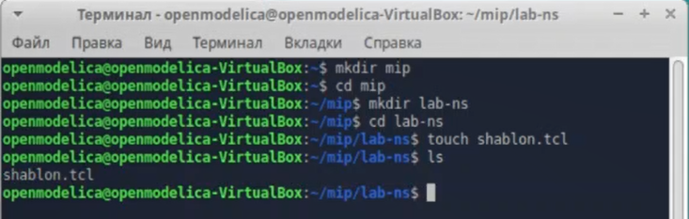

Рис. 1: Создание шаблона в новой директории

Шаблон заполняю кодом (рис. 2):

# создание объекта Simulator  
set ns [new Simulator]  
  
# открытие на запись файла out.nam для визуализатора nam  
set nf [open out.nam w]  
  
 # все результаты моделирования будут записаны в переменную nf  
$ns namtrace-all $nf  
  
# открытие на запись файла трассировки out.tr  
 # для регистрации всех событий  
set f [open out.tr w]  
 # все регистрируемые события будут записаны в переменную f  
$ns trace-all $f  
  
# процедура finish закрывает файлы трассировки  
# и запускает визуализатор nam  
proc finish {} {  
 global ns f nf  
 # описание глобальных переменных  
 $ns flush-trace  
 close $f  
 close $nf  
 # прекращение трассировки  
 # закрытие файлов трассировки  
 # закрытие файлов трассировки nam  
  
 # запуск nam в фоновом режиме  
 exec nam out.nam &  
 exit 0  
}  
  
# at-событие для планировщика событий, которое запускает  
 # процедуру finish через 5 с после начала моделирования  
$ns at 5.0 "finish"  
 # запуск   
$ns run

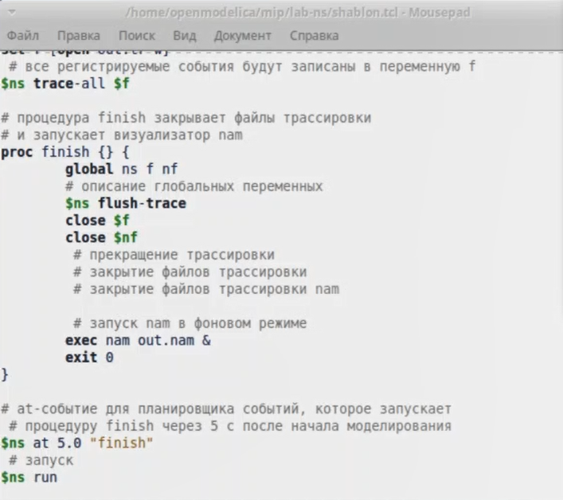

Рис. 2: Заполненный шаблон

Далее запускаю симулятор командой *ns shablon.tcl*, после чего открывается окно симулятора. Однако пока оно пустое, так как мы не сформировали модель (рис. 3).

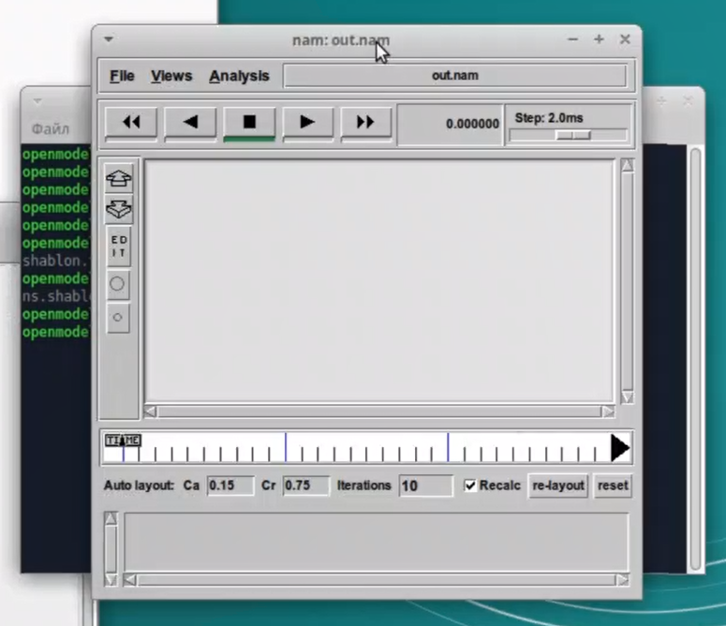

Рис. 3: Окно симулятора

## 4.2 Простой пример описания топологии сети, состоящей из двух узлов и одного соединения

Требуется смоделировать сеть передачи данных, состоящую из двух узлов, соединённых дуплексной линией связи с полосой пропускания 2 Мб/с и задержкой 10 мс, очередью с обслуживанием типа DropTail. От одного узла к другому по протоколу UDP осуществляется передача пакетов, размером 500 байт, с постоянной скоростью 200 пакетов в секунду.

Копирую шаблон в новый файл (рис. 4).

Создание файла для перового примера

Рис. 4: Создание файла для перового примера

Описываю топологию в сети следующим образом:

# создание объекта Simulator  
set ns [new Simulator]  
  
# открытие на запись файла out.nam для визуализатора nam  
set nf [open out.nam w]  
  
 # все результаты моделирования будут записаны в переменную nf  
$ns namtrace-all $nf  
  
# открытие на запись файла трассировки out.tr  
 # для регистрации всех событий  
set f [open out.tr w]  
 # все регистрируемые события будут записаны в переменную f  
$ns trace-all $f  
  
# процедура finish закрывает файлы трассировки  
# и запускает визуализатор nam  
proc finish {} {  
 global ns f nf  
 # описание глобальных переменных  
 $ns flush-trace  
 close $f  
 close $nf  
 # прекращение трассировки  
 # закрытие файлов трассировки  
 # закрытие файлов трассировки nam  
  
 # запуск nam в фоновом режиме  
 exec nam out.nam &  
 exit 0  
}  
  
# at-событие для планировщика событий, которое запускает  
 # процедуру finish через 5 с после начала моделирования  
  
 # создание 2-х узлов:  
set N 2  
for {set i 0} {$i < $N} {incr i} {  
set n($i) [$ns node]  
}  
 # соединение 2-х узлов дуплексным соединением  
 # с полосой пропускания 2 Мб/с и задержкой 10 мс,  
 # очередью с обслуживанием типа DropTail  
$ns duplex-link $n(0) $n(1) 2Mb 10ms DropTail  
  
# создание агента UDP и присоединение его к узлу n0  
set udp0 [new Agent/UDP]  
$ns attach-agent $n(0) $udp0  
 # создание источника трафика CBR (constant bit rate)  
set cbr0 [new Application/Traffic/CBR]  
 # устанавливаем размер пакета в 500 байт  
$cbr0 set packetSize_ 500  
 #задаем интервал между пакетами равным 0.005 секунды,  
 #т.е. 200 пакетов в секунду  
$cbr0 set interval_ 0.005  
 # присоединение источника трафика CBR к агенту udp0  
$cbr0 attach-agent $udp0  
  
# Создание агента-приёмника и присоединение его к узлу n(1)  
set null0 [new Agent/Null]  
$ns attach-agent $n(1) $null0  
  
 # Соединение агентов между собой  
$ns connect $udp0 $null0  
  
$ns at 0.5 "$cbr0 start"  
 # остановка приложения через 4,5 с  
$ns at 4.5 "$cbr0 stop"  
  
  
$ns at 5.0 "finish"  
 # запуск   
$ns run

Запускаю симулятор и жду начала работы сети (рис. 5). Пакеты передаются успешно (рис. 6).

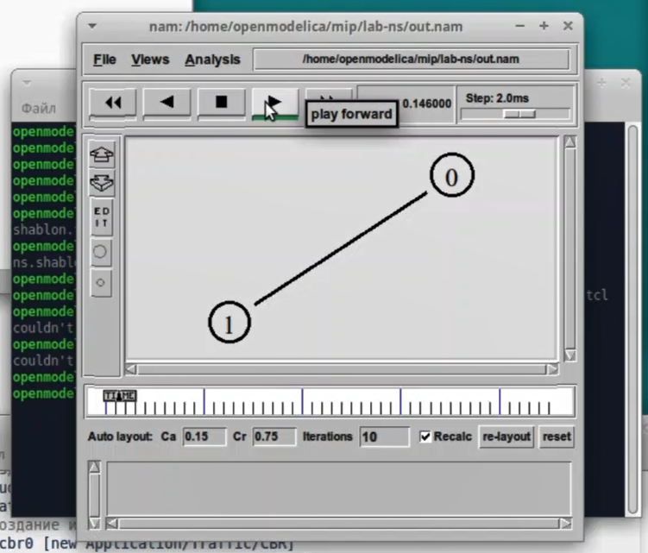

Рис. 5: Начальный вид модели

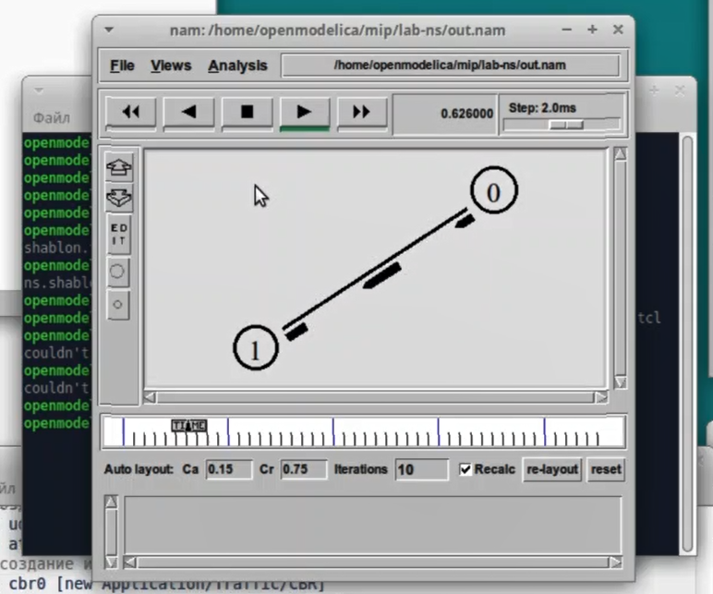

Рис. 6: Перправка пакетов из узла

Мы видим, что узлы действительно соединены дуплексной линией связи с полосой пропускания 2 Мб/с и задержкой 10 мс, очередью с обслуживанием типа DropTail. Значит, мы собрали модель корректно.

## 4.3 Пример с усложнённой топологией сети

Описание моделируемой сети:

* сеть состоит из 4 узлов (n0, n1, n2, n3);
* между узлами n0 и n2, n1 и n2 установлено дуплексное соединение с пропускной способностью 2 Мбит/с и задержкой 10 мс;
* между узлами n2 и n3 установлено дуплексное соединение с пропускной способностью 1,7 Мбит/с и задержкой 20 мс;
* каждый узел использует очередь с дисциплиной DropTail для накопления пакетов, максимальный размер которой составляет 10;
* TCP-источник на узле n0 подключается к TCP-приёмнику на узле n3 (по-умолчанию, максимальный размер пакета, который TCP-агент может генерировать, равняется 1KByte)– TCP-приёмник генерирует и отправляет ACK пакеты отправителю и откидывает полученные пакеты;
* UDP-агент, который подсоединён к узлу n1, подключён к null-агенту на узле n3 (null-агент просто откидывает пакеты);
* генераторы трафика ftp и cbr прикреплены к TCP и UDP агентам соответственно;– генератор cbr генерирует пакеты размером 1 Кбайт со скоростью 1 Мбит/с;
* работа cbr начинается в 0,1 секунду и прекращается в 4,5 секунды, а ftp начинает работать в 1,0 секунду и прекращает в 4,0 секунды.

Копирую шаблон в новый файл example2.tcl и описываю топологию в сети следующим образом:

# создание объекта Simulator  
set ns [new Simulator]  
  
# открытие на запись файла out.nam для визуализатора nam  
set nf [open out.nam w]  
  
 # все результаты моделирования будут записаны в переменную nf  
$ns namtrace-all $nf  
  
# открытие на запись файла трассировки out.tr  
 # для регистрации всех событий  
set f [open out.tr w]  
 # все регистрируемые события будут записаны в переменную f  
$ns trace-all $f  
  
# процедура finish закрывает файлы трассировки  
# и запускает визуализатор nam  
proc finish {} {  
 global ns f nf  
 # описание глобальных переменных  
 $ns flush-trace  
 close $f  
 close $nf  
 # прекращение трассировки  
 # закрытие файлов трассировки  
 # закрытие файлов трассировки nam  
  
 # запуск nam в фоновом режиме  
 exec nam out.nam &  
 exit 0  
}  
  
# at-событие для планировщика событий, которое запускает  
 # процедуру finish через 5 с после начала моделирования  
  
 # создание 2-х узлов:  
set N 4  
for {set i 0} {$i < $N} {incr i} {  
set n($i) [$ns node]  
}  
 # соединение 2-х узлов дуплексным соединением  
 # с полосой пропускания 2 Мб/с и задержкой 10 мс,  
 # очередью с обслуживанием типа DropTail  
$ns duplex-link $n(0) $n(2) 2Mb 10ms DropTail  
$ns duplex-link $n(1) $n(2) 2Mb 10ms DropTail  
$ns duplex-link $n(3) $n(2) 1.7Mb 20ms DropTail # опечатка в методическом материале!  
  
$ns duplex-link-op $n(0) $n(2) orient right-down  
$ns duplex-link-op $n(1) $n(2) orient right-up  
$ns duplex-link-op $n(2) $n(3) orient right  
  
# создание агента UDP и присоединение его к узлу n0  
set udp0 [new Agent/UDP]  
$ns attach-agent $n(0) $udp0  
  
 # создание источника трафика CBR (constant bit rate)  
set cbr0 [new Application/Traffic/CBR]  
$cbr0 set packetSize_ 500  
$cbr0 set interval_ 0.005  
$cbr0 attach-agent $udp0  
  
# создание агента TCP и присоединение его к узлу n(1)  
set tcp1 [new Agent/TCP]  
$ns attach-agent $n(1) $tcp1  
  
# создание приложения FTP  
# и присоединение его к агенту tcp1  
set ftp [new Application/FTP]  
$ftp attach-agent $tcp1  
  
# Создание агента-приёмника и присоединение его к узлу n(1)  
set null0 [new Agent/Null]  
$ns attach-agent $n(3) $null0  
set sink1 [new Agent/TCPSink]  
$ns attach-agent $n(3) $sink1  
  
 # Соединение агентов между собой  
$ns connect $udp0 $null0  
$ns connect $tcp1 $sink1  
  
$ns color 1 Blue  
$ns color 2 Red  
$udp0 set class_ 1  
$tcp1 set class_ 2  
  
$ns duplex-link-op $n(2) $n(3) queuePos 0.5  
$ns queue-limit $n(2) $n(3) 20  
  
$ns at 0.5 "$cbr0 start"  
$ns at 1.0 "$ftp start"  
$ns at 4.0 "$ftp stop"  
$ns at 4.5 "$cbr0 stop"  
  
$ns at 5.0 "finish"  
 # запуск   
$ns run

Запускаем симулятор и виидм, что очередь и передача данных работает исправно (рис. 7).

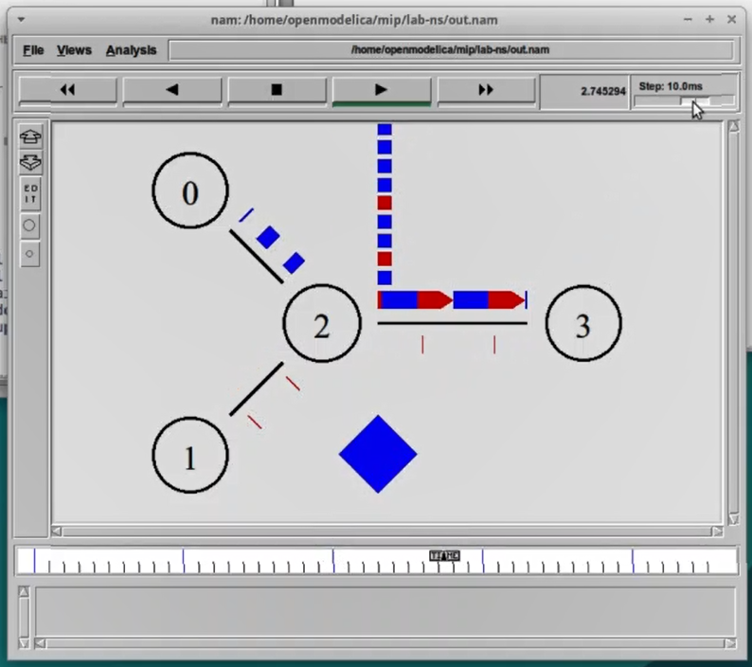

Рис. 7: Работа сети из второго примера

## 4.4 Пример с кольцевой топологией сети

Требуется построить модель передачи данных по сети с колцевой топологией и динамической маршрутизацией пакетов:

* сеть состоит из 7 узлов, соединённых в кольцо;
* данные передаются от узла n(0) к узлу n(3) по кратчайшему пути;
* с 1 по 2 секунду модельного времени происходит разрыв соединения между узлами n(1) и n(2);
* при разрыве соединения маршрут передачи данных должен измениться на резервный.

Копирую шаблон в новый файл example3.tcl и описываю топологию в сети следующим образом:

# создание объекта Simulator  
set ns [new Simulator]  
  
$ns rtproto DV  
  
# открытие на запись файла out.nam для визуализатора nam  
set nf [open out.nam w]  
  
 # все результаты моделирования будут записаны в переменную nf  
$ns namtrace-all $nf  
  
# открытие на запись файла трассировки out.tr  
 # для регистрации всех событий  
set f [open out.tr w]  
 # все регистрируемые события будут записаны в переменную f  
$ns trace-all $f  
  
# процедура finish закрывает файлы трассировки  
# и запускает визуализатор nam  
proc finish {} {  
 global ns f nf  
 # описание глобальных переменных  
 $ns flush-trace  
 close $f  
 close $nf  
 # прекращение трассировки  
 # закрытие файлов трассировки  
 # закрытие файлов трассировки nam  
  
 # запуск nam в фоновом режиме  
 exec nam out.nam &  
 exit 0  
}  
  
# at-событие для планировщика событий, которое запускает  
 # процедуру finish через 5 с после начала моделирования  
  
  
  
  
 # создание 7 узлов:  
set N 7  
for {set i 0} {$i < $N} {incr i} {  
set n($i) [$ns node]  
}  
  
# соединим узлы так, чтобы создать круговую топологию  
  
for {set i 0} {$i < $N} {incr i} {  
 $ns duplex-link $n($i) $n([expr ($i+1)%$N]) 1Mb 10ms DropTail  
 }  
  
  
# создание агента UDP и присоединение его к узлу n0  
set udp0 [new Agent/UDP]  
$ns attach-agent $n(0) $udp0  
  
 # создание источника трафика CBR (constant bit rate)  
set cbr0 [new Agent/CBR]  
$cbr0 set packetSize_ 500  
$cbr0 set interval_ 0.005  
$ns attach-agent $n(0) $cbr0  
  
# Создание агента-приёмника и присоединение его к узлу n(1)  
set null0 [new Agent/Null]  
$ns attach-agent $n(3) $null0  
  
  
 # Соединение агентов между собой  
$ns connect $cbr0 $null0  
  
  
$ns at 0.5 "$cbr0 start"  
$ns rtmodel-at 1.0 down $n(1) $n(2)  
$ns rtmodel-at 2.0 up $n(1) $n(2)  
$ns at 4.5 "$cbr0 stop"  
  
$ns at 5.0 "finish"  
 # запуск   
$ns run

Запускаем симулятор и видим, что передача данных работает исправно, а также разрыв соединения моделируется должным образом (рис. 8) (рис. 9).

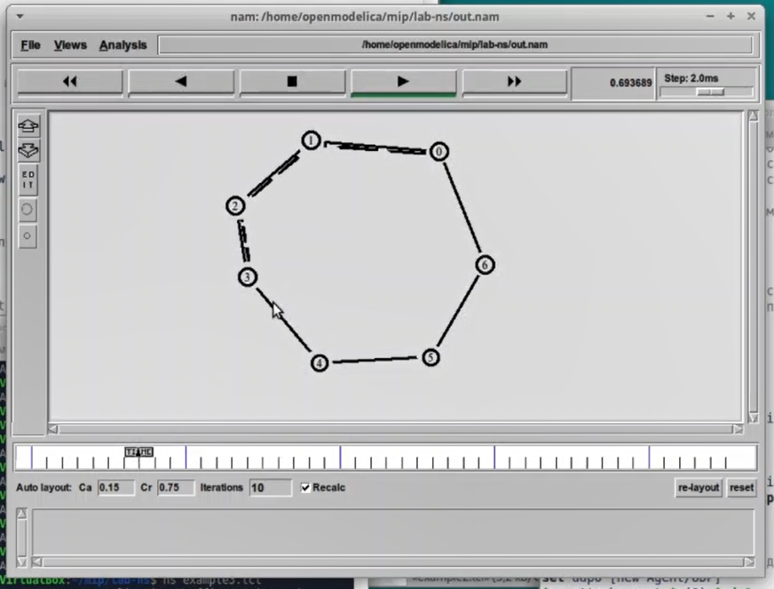

Рис. 8: Кольцевая топология

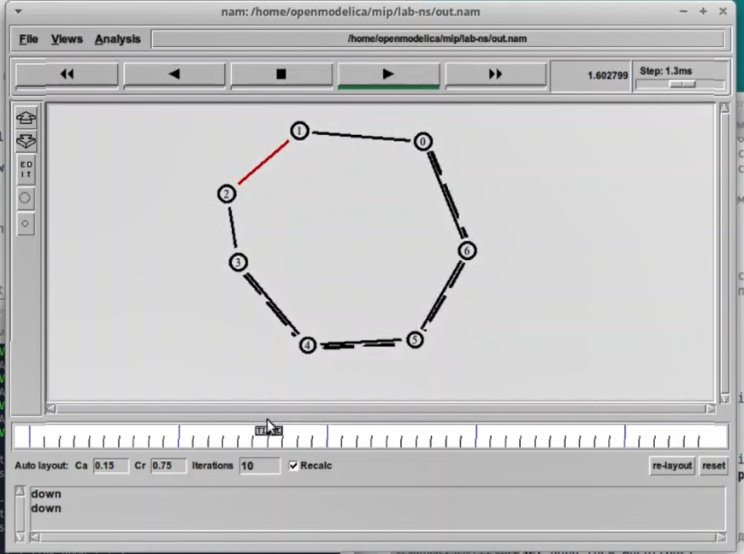

Рис. 9: Разрыв связи и перенаправление пакетов

## 4.5 Упражнение

Необходимо внести следующие изменения в реализацию примера с кольцевой сети: - передача данных должна осуществляться от узла n(0) до узла n(5) по кратчайшему пути в течение 5 секунд модельного времени; - передача данных должна идти по протоколу TCP (тип Newreno), на принимающей стороне используется TCPSink-объект типа DelAck; - поверх TCP работает протокол FTP с 0,5 до 4,5 секунд модельного времени; - с 1 по 2 секунду модельного времени происходит разрыв соединения между узлами n(0) и n(1); - при разрыве соединения маршрут передачи данных должен измениться на резервный, после восстановления соединения пакеты снова должны пойти по кратчайшему пути.

Копирую шаблон в новый файл example3.tcl и описываю топологию в сети следующим образом:

Чтобы выполнить данное упражнение, нам необходимо объединить знания из уже выполненных примеров. Большую часть принципа работы разрыва сигнала я возьму из примера №3.

# создание объекта Simulator  
set ns [new Simulator]  
  
$ns rtproto DV  
  
# открытие на запись файла out.nam для визуализатора nam  
set nf [open out.nam w]  
  
 # все результаты моделирования будут записаны в переменную nf  
$ns namtrace-all $nf  
  
# открытие на запись файла трассировки out.tr  
 # для регистрации всех событий  
set f [open out.tr w]  
 # все регистрируемые события будут записаны в переменную f  
$ns trace-all $f  
  
# процедура finish закрывает файлы трассировки  
# и запускает визуализатор nam  
proc finish {} {  
 global ns f nf  
 # описание глобальных переменных  
 $ns flush-trace  
 close $f  
 close $nf  
 # прекращение трассировки  
 # закрытие файлов трассировки  
 # закрытие файлов трассировки nam  
  
 # запуск nam в фоновом режиме  
 exec nam out.nam &  
 exit 0  
}  
  
# at-событие для планировщика событий, которое запускает  
 # процедуру finish через 5 с после начала моделирования  
  
 # создание 2-х узлов:  
set N 6  
for {set i 0} {$i < $N} {incr i} {  
set n($i) [$ns node]  
}  
  
$ns duplex-link $n(0) $n(1) 1Mb 10ms DropTail  
$ns duplex-link $n(1) $n(2) 1Mb 10ms DropTail  
$ns duplex-link $n(2) $n(3) 1Mb 10ms DropTail  
$ns duplex-link $n(3) $n(4) 1Mb 10ms DropTail  
$ns duplex-link $n(4) $n(0) 1Mb 10ms DropTail  
$ns duplex-link $n(1) $n(5) 1Mb 10ms DropTail  
  
set tcp0 [new Agent/TCP/Newreno]  
$ns attach-agent $n(0) $tcp0  
  
set sink1 [new Agent/TCPSink/DelAck]  
$ns attach-agent $n(5) $sink1  
$ns connect $tcp0 $sink1  
  
set ftp [new Application/FTP]  
$ftp attach-agent $tcp0  
  
$ns at 0.5 "$ftp start"  
$ns rtmodel-at 1.0 down $n(0) $n(1)  
$ns rtmodel-at 2.0 up $n(0) $n(1)  
$ns at 4.5 "$ftp stop"  
  
$ns at 5.0 "finish"  
 # запуск   
$ns run

Запускаем симулятор и видим, что передача данных работает исправно, а также разрыв соединения моделируется должным образом. Топология сформирована корректно, и данные отправляются по кратчайшему пути во время исправной работы и по второму кратчайшему пути во время проблем с соединением (рис. 10) (рис. 11).

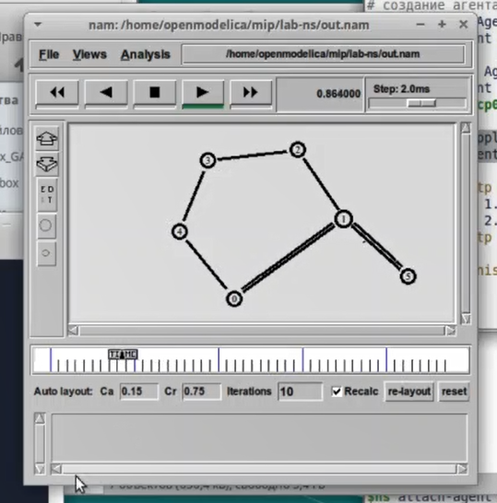

Рис. 10: Передача данных по кратчайшему пути

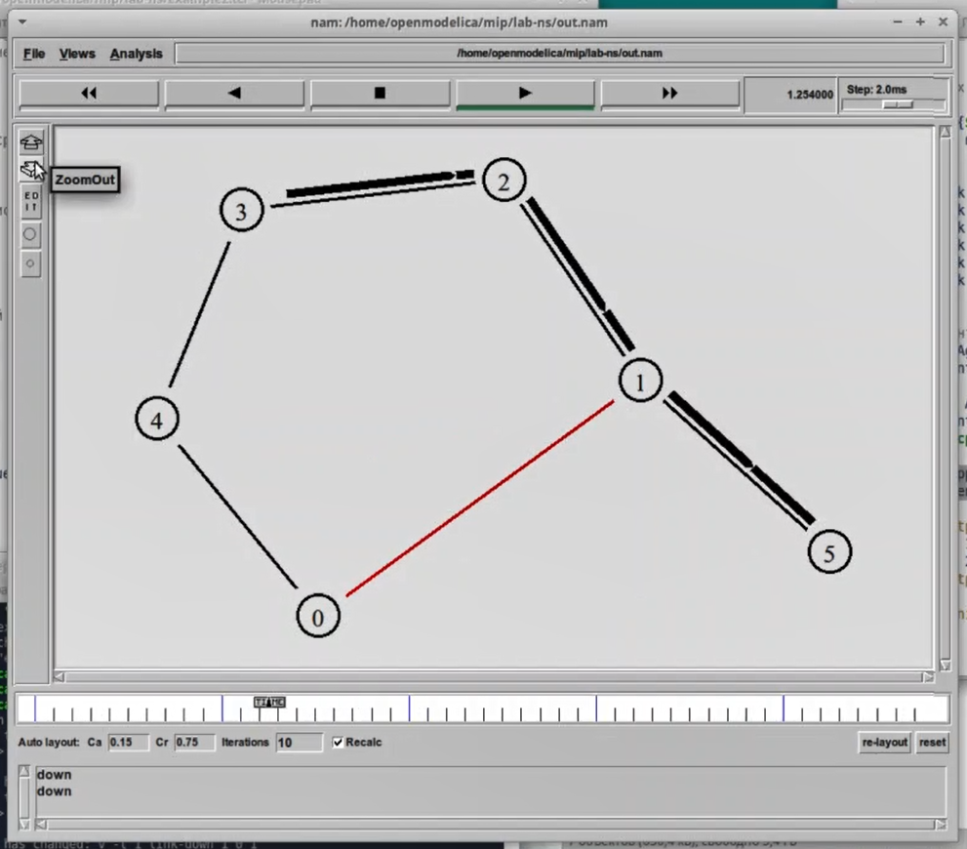

Рис. 11: Изменение потока

# 5 Выводы

Я научилась работать с утилитой NS-2, а также построила простейшие примеры топологии сети, что помогло мне освоить базу для их последующего моделирования.

# Список литературы